Муниципальное бюджетное учреждение дополнительного образования детей

«Центр дополнительного образования детей»
МР «Усть - Алданский улус (район)»
Республики Саха (Якутия)

Тема: «ВИРТУАЛЬНЫЙ ТУР»

Работа: Готовцев Ярослав., 8 класс
Мюрюнской юношеской гимназии им.В.В.Алексеева
МБУ ДО "ЦДОД" кружок «Startup Junior»
Руководитель: Сергеева Людмила Ильинична

с. Борогонцы, 2022 г.

Содержание
Введение ………………………………..............................................…..3 стр.
Теоретическая обоснованность темы исследования ……….…………4 стр.
Основные преимущества и недостатки………………………………...7 стр.
Варианты представления виртуального тура…………………………..7 стр.
Этапы создания виртуального 3D тура…………………………….…..8 стр.
Заключение………………………………………………………………17 стр.
Использованная литература…………………………………………….18 стр.

Введение
Актуальность: виртуальные туры, позволяющие человеку попасть в интересующее его место в интерактивном режиме, с каждым днем приобретают все большую популярность. Сегодня это актуальный рекламный продукт, которые дает возможность полномасштабно показать людям товар или услугу, намного более реалистично, чем при просмотре фотографий и видеороликов, чтении описаний.
Главное преимущество виртуального тура — возможность принимать активное участие в просмотре, прогулке или экскурсии, что намного интереснее пассивного наблюдения. Он дает яркие впечатление и намного более четкое преставление о том, с чем имеешь дело. Поэтому виртуальные презентации уже используются в разных сферах человеческой жизни.
Новизна Виртуальной экскурсии заключается в создании системы работы по краеведению через использование возможностей информационно‐коммуникационных технологий.
Гипотеза: Виртуальные туры могут быть по знаменательным местам нашего улуса. Например, по заброшенным местам наших предков.
Цель: изучить способы создания виртуальных экскурсий и создать собственный тур по здании центра дополнительного образования детей «Өркөн».
Задачи:
- изучение строения здания «Өркөн»;
- изучение программ Panatour360, Panotour Pro;
- раскрыть теоретические и методические аспекты виртуального тура как организационной формы воспитательных мероприятий;
- указать основные требования по созданию мультимедийного сопровождения;
Объект исследования: виртуальный тур.
Предмет исследования: программы для создания виртуальных экскурсий.

- Теоретическая обоснованность темы исследования
Виртуальная тур – это организационная форма обучения, отличающаяся от реальной экскурсии виртуальным отображением реально существующих объектов (музеи, парки, улицы городов, пр.) с целью создания условий для самостоятельного наблюдения, сбора необходимых фактов. Использование виртуальных экскурсий позволяет ребенку получить информацию в доступной форме интересно, повышает мотивацию к познанию, формирует активную личностную позицию в окружающем мире.
Смотреть на виртуальные экскурсии, несомненно, интересно. Однако человек всегда хочет чего-то большего. Например, сделать свою такую же. И это можно, причем достаточно легко. В качестве основы для любого виртуального тура служат картинки - подойдут даже обычные цифровые фотографии, хотя наибольший эффект достигается использованием панорамных снимков
Мы пойдем от простого к сложному, а простым в данном случае можно считать вот что - посмотрим, как выложить свою панораму в интернет в интерактивном режиме. Для этого потребуется готовая панорама и какой-нибудь проигрыватель, который знает, как ее показывать на web-странице. Первым таким проигрывателем, пожалуй, был QuickTime. Точнее, расширение к нему под названием QuickTimeVR. Впервые возможность отображения панорам была включена в QuickTime еще в 1993 году, и с тех пор он долгое время оставался единственным подобным инструментом. Сейчас проблема уже не стоит так остро - существует масса проигрывателей панорам для web. Причем многие из них сделаны в виде модулей AcitveX или Java-апплетов. Таким образом, поддержка панорам легко интегрируется с любым web-браузером. Что касается создания панорам в web-форматах, то это умеют практически все панорамные программы. Посмотрим, как это делается на примере, скажем, Panorama Factory. Загружаем наш предварительно сохраненный панорамный проект и сохраняем его как QuickTime Movie (для этого у вас должен быть установлен QuickTime Still Image). Panorama Factory позволяет задать размер окошка плеера Quick Time, сразу же создает HTML-документ со всеми необходимыми тегами и позволяет отмасштабировать конечный файл до заданного размера (важный момент для web-панорам, поскольку размер файла существенно влияет на время его загрузки). Получившаяся в результате веб-страница сразу же загружает QuickTime плеер с панорамой. Картинку можно приближать, удалять и перемещать по кругу. Выглядит это так, как будто мы смотрим на панораму через окошко и можем свободно по ней передвигаться.
Теперь пару слов о следующем элементе виртуальной экскурсии - кроме, собственно, картинок в ней можно использовать звук, гиперссылки и прочие прелести, добавляющие интерактивности нашему виртуальному туру. Аналог гиперссылки в интерактивных панорамах называется горячей точкой - hot-spot'ом. Допустим, мы хотим что-то дополнительно рассказать о каком-то объекте на фотографии (например, у нас есть ссылка на соответствующий сайт, подробное описание объекта и еще какая-то дополнительная информация). Создаем в программе для обработки панорам хот-спот и очерчиваем активную область. Теперь можно написать короткий комментарий к этому хот-споту и, самое главное, задать гиперссылку, которая будет открываться при нажатии на активной области (совершенно аналогично Imagemap в HTML). Степень интерактивности сильно зависит от плеера, которым воспроизводится веб-панорама. Одни поддерживают только гиперссылки, другие позволяют запускать Java-апплеты, проигрывать звуковые файлы и так далее.
Но верх интерактивности - это, несомненно, виртуальные экскурсии. Они могут сочетать в себе звук, изображение, текст и различные хот-споты. Виртуальная экскурсия, конечно, не заменит личное присутствие, но позволит получить достаточно полное впечатление о новом месте. А теперь посмотрим, что надо сделать, чтобы превратить набор отдельных фотографий в полноценный виртуальный тур. В качестве примера возьмем программу EasyPano TourWeaver (trial-версию можно скачать с сайта www.iseemedia.com).
На первой странице проекта задается общий вид тура - расположение на экране окна проигрывателя, окошка с текстом, логотипов, карты тура и всяческих управляющих кнопочек. Следующим шагом надо добавить к виртуальной экскурсии сами картинки - программа понимает цилиндрические и сферические панорамы, а также обычные фотографии. Далее идет подготовка отдельных сцен - точек осмотра нашей экскурсии. Собственно, каждой точке будет соответствовать одна панорама из ранее добавленных к проекту. Кроме того, здесь можно добавить описание сцены, звуковой файл (он будет проигрываться во время осмотра этой сцены) и тип перехода от этой сцены к другим (например, fade in/fade out, наезд и так далее). Тут же задается и начальное положение камеры при переключении на данную сцену. Как использовать фоновый звук? Тут открывается масса возможностей - это может быть фоновая музыка, запись текста, который должен произносить гид или, скажем, характерный для сцены звук (например, шум толпы на площади или плеск волн на морском берегу).
Следующий шаг после создания сцены - размещение на ней хот-спотов. В первую очередь, нужно связать различные сцены между собой эдакими гиперссылочными переходами (это называется Scene Hotspot). Можно также использовать звуковые хотспоты (например, если в кадре есть радиоприемник, то при нажатии на него может включиться музыка) и обычные гиперссылки. Расставив хотспоты, можно начинать планирование пути посетителя по виртуальному миру. Для каждой сцены можно указать, сколько времени по умолчанию будет ее рассматривать посетитель и как именно показывать ему панораму - с какой скоростью и в каком направлении вращать камеру, где надо сделать наезд и так далее. Здесь же создается глобальный тур - в нем задается последовательность посещения сцен и длительность пребывания в каждой из них. И, наконец, когда сам тур уже практически готов, можно снабдить его картой. Для нашего примера тура по дому это будет план комнат. Для экскурсии по незнакомому городу можно использовать карту города. На карте необходимо разместить ключевые точки и привязать их к соответствующим сценам. Теперь виртуальная экскурсия готова к приему посетителей. Осталось только сохранить ее и выложить в интернет. TourWeaver сохраняет свои виртуальные туры в формате, рассчитанном на java-плеер, так что просмотреть их можно будет в любом браузере. Как видите, все очень просто, а эффект получается потрясающий.
Основными преимуществами являются следующие:
1. Доступность - возможность осмотра достопримечательностей без больших материальных и временных затрат
2. «Лучше один раз увидеть, чем сто раз услышать»
3. Возможность осмотра в любое время
4. Возможность многоразового просмотра экскурсии и прилагаемой информации
Основные недостатки:
1. Невозможно задать вопрос в режиме реального времени
2. Зависимость от создателей - невозможно увидеть то, что не включено в экскурсию.
3. Ограниченность впечатлений
Варианты представления виртуального тура
1. Текст и изображение
Это самый простой способ создания виртуального тура. Для этого необходимо разместить фотографии на сайте и написать поясняющий текст к ним.
2. Презентация.
В данном случае помимо фотографий и текста используется звуковое сопровождение.
3. Видеофильм.
Видеофильм может более оживить виртуальную экскурсию. Для его создания требуется сценарий, видеокамера и ведущие.
4. Виртуальный тур.
В виртуальном туре можно посмотреть налево и направо, вверх и себе под ноги. Точно так же как на обычной экскурсии можно подойти ближе к интересующему предмету и, наоборот, отойти назад. Все это делается колесиком мыши. Так же можно использовать очки виртуальной реальности и просто вертеть головой. Таким образом достигается иллюзия присутствия внутри помещения.
Данный вид представления виртуального тура мы выбрали в качестве представления результатов работы над проектом.

Этапы создания виртуальных 3D туров

- Утверждение точек съемки панорам и их количества
- Утверждение дополнительных модификаций для 3D тура
план/карта помещения «Өркөн»
всплывающие подсказки
логотип и т.д
Подготовить помещение
Выбрать время и согласовать съемку
Снять 3D панорамы
Собрать виртуальный тур
Описание кабинетов центра дополнительного образования детей Усть-Алданского улуса (описание детского объединения)
Публикация виртуального тура

Подсчет количества панорам и выбор точек съемки, если помещение не сложной формы и не сильно зонировано, то начерно расставить точки съемки можно на плане помещения. Подсчет количества панорам и выбор точек съемки. Если помещение не сложной формы и не сильно зонировано, то начерно расставить точки съемки можно на плане помещения. Когда расставить панорамы на плане нет возможности или помещение очень большое и/или нестандартной формы, панорам очень много и т.п., то для согласования точек съемки потребуется организовать предварительный выезд фотографа. Для заказчика плюсом этого варианта будет возможность пообщаться с подрядчиком вживую и получить предметные рекомендации по подготовке помещения.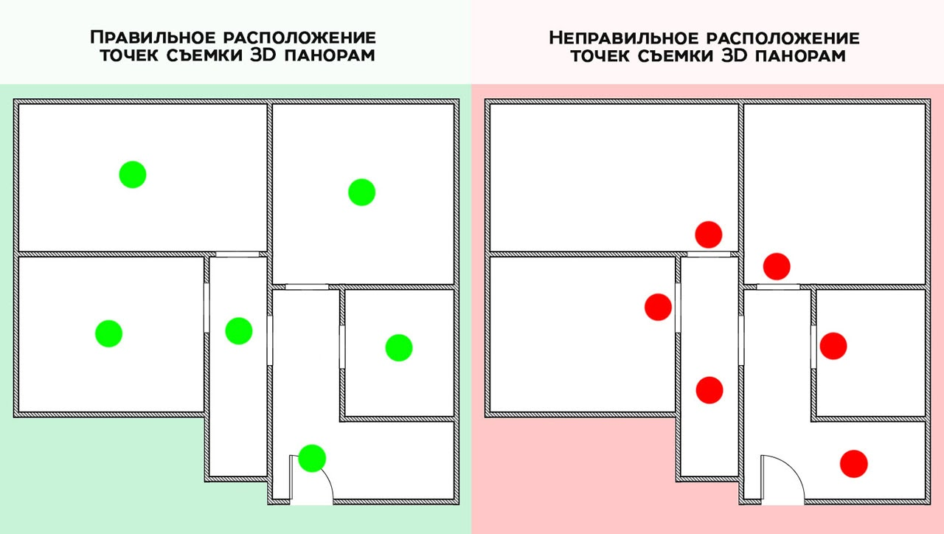

Съемка 3D панорам.
Выбор оборудования Кроме условий освещения на время съемки и качество панорам влияет то, какое оборудование использует фотограф. Это могут быть портативные камеры 360° - панорама делается в один кадр.
Для создания виртуального тура потребовалось множество фотографий для создания панорамного обзора помещения. Подготовив материалы наполнения виртуального тура, приступаем к созданию виртуального пространства с помощью информационных технологий.
Системой навигации определили набор гиперссылок, созданный для переходов по кабинетам. Навигация получилась простой и понятной посетителям. Ссылки выделили красным цветом для того, чтобы было проще понять каким образом перейти в другое помещение. Для кругового просмотра кабинета достаточно удерживая левую клавишу мыши двинуть влево или вправо.
Были разработаны маршруты виртуальных экскурсий. Каждый маршрут охватывает отдельный кабинет. Для размещения подготовленного виртуального тура мы использовали уже готовый официальный сайт учреждения: https://cdod.ual.sakha.school/
На сегодняшний день виртуальный тур предлагает посетить экскурсию по учреждении дополнительного образования детей «Өркөн». В будущем планируется его постоянно пополнять, так как могут быть изменения в кабинетах (детские объединения могут переименоваться).

Для работы понадобиться установленная программа Panotour Pro.

Подготовка графических материалов
Шаг 1. Необходимо подготовить картинки панорам для создания тура.
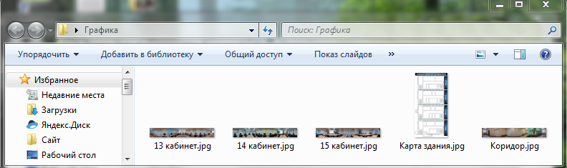
Шаг 2. В этой же папке, мы подготовили схематическую карту здания, которое собираемся реализовывать. Для реализации данной идеи мне понадобится поэтажная схема всего здания.

Создание проекта 3D тура
Шаг 3. Запускаем Panotour Pro и во вкладке «Tour» выбираем пункт «Add Panorama» (добавить панорамы). В проводнике выбираем наши заранее подготовленные картинки панорам и нажимаем «Открыть».
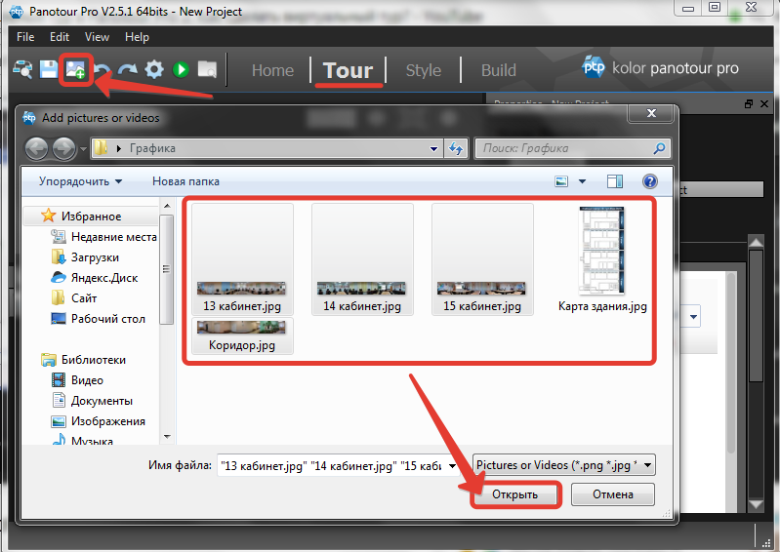

Шаг 4. Затем переходим во вкладку «Build» и указываем место расположения готового тура. Я, укажу папку на рабочем столе. После нам необходимо назвать наш тур. Главное, чтобы и папка и название тура были на английском языке, это поможет впоследствии избежать проблем с выкладыванием на сайт. Для создания самого базового виртуального тура из панорам всё готово. Кликаем на «Build tour», ждём завершения сборки и нажимаем на кнопочку «Плей».
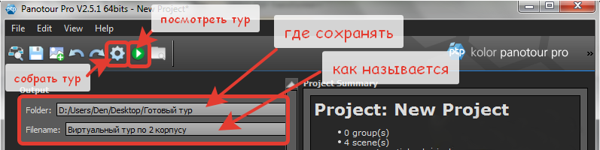

Шаг 5. Браузер должен автоматически открыть одну из панорам нашего тура.
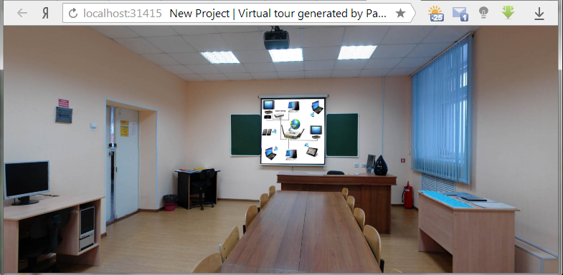

Навигация в виртуальном туре
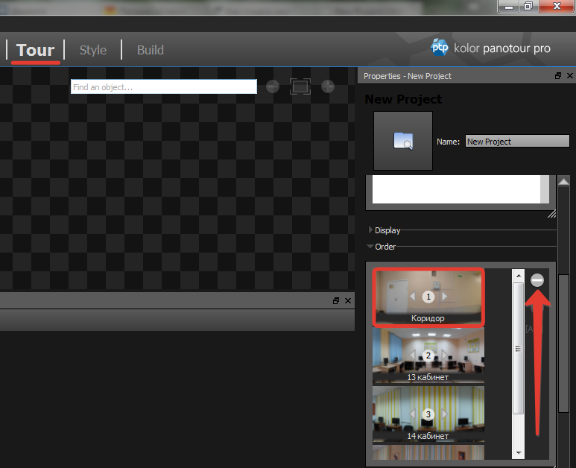
Шаг 6. Для изменения очередности порядка появления панорам в нашем туре переходим во вкладку «Tour» и справа открываем раскрывающееся меню «Order». С помощью мыши перемещаем вверх ту панораму, которая должна первостепенно отображаться в нашей экскурсии. У меня это коридор. Ведь с чего ещё может начинаться путешествие по этажу?
Шаг 7. Теперь нужно добавить панель навигации.
Переходим на вкладку «Style» и жмём на кнопку «Load preset…». Затем выбираем из появившегося списка «Kolor iControl». Кликаем на «Load».
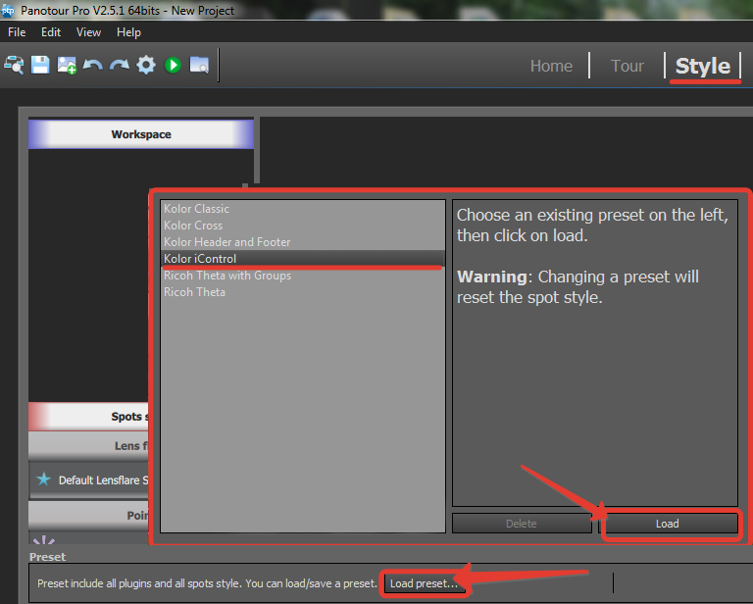
Шаг 8. Слева из появившегося списка выбираем «IControl Bar» и выставляем положение навигационной панели по центру.
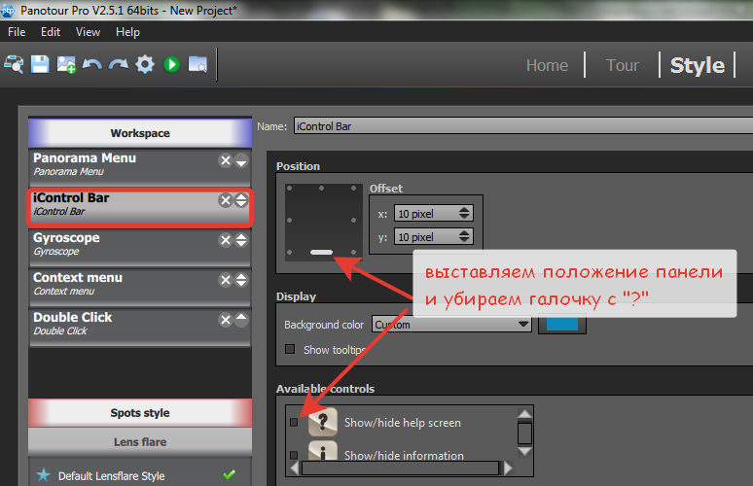

Шаг 9. Теперь объединим наши панорамы по группам. Для этого возвращаемся во вкладку «Tour» и, выделив все изображения, нажимаем правую кнопку. Выбираем «merge in a group», что по-нашему значит – «объединить в группу».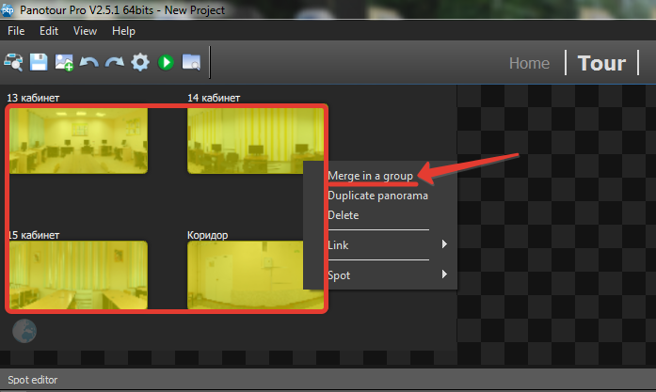

Шаг 10. Далее справа присваиваем имя нашей группе.

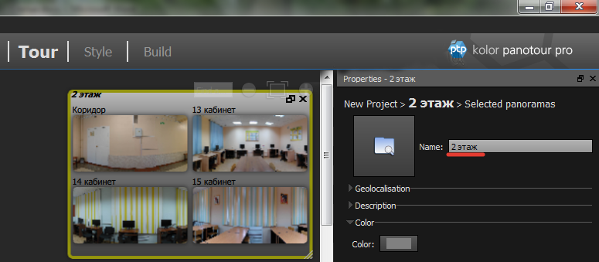

Шаг 11. Возвращаемся к вкладке «Style» и удаляем слева пункт «Panorama Menu» нажав на крестик. Далее справа выбираем из списка «Menu-Panorama Combobox» и кликаем на него два раза левой кнопкой, тем самым добавляя элемент в список стилей. Выбрав её слева настраиваем позицию, в которой будут расположены на экране названия кабинетов. Затем задаём настройку, отвечающую за вывод названий групп и самих панорам.

Добавление точек перехода
Шаг 12. Нужно сделать хотспоты. Хотспоты – это такие точки для переходов между панорамами. Для их добавления нам потребуется перейти во вкладку «Tour» и выбрав первую панораму коридора на панели хотспотов указать на значок «Add polygon».
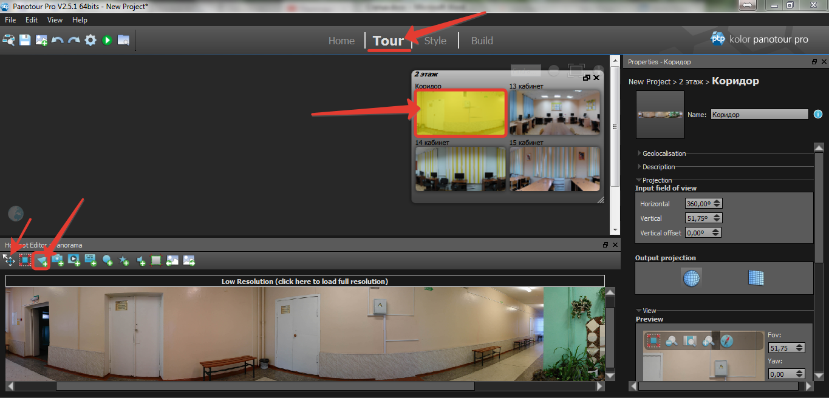

Шаг 13. Теперь выделяем области для переходов. В данном случае это будут двери кабинетов, панорамами которых я в данный момент располагаю.

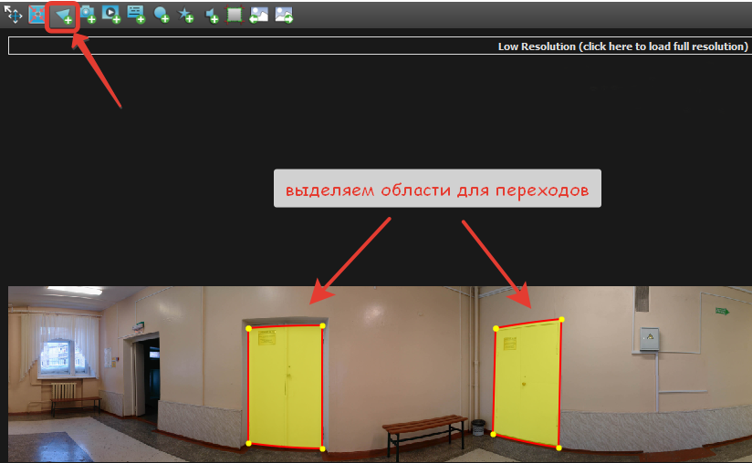
Шаг 14. Далее внимательно выбираем точки переходов и указываем к каким кабинетам они относятся.
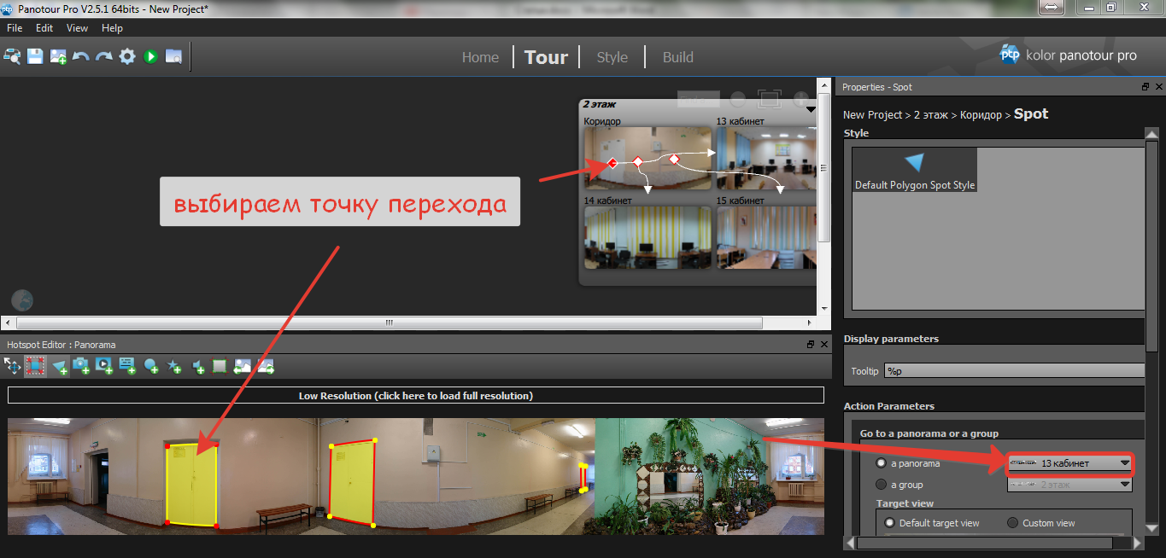
Шаг 15. Аналогичным образом поступаем с дверьми в самих кабинетах. Они должны непременно вести в коридор.

Публикация тура на сайте
Шаг 16. Теперь нам предстоит выложить виртуальную экскурсию на действующий сайт. Для этого перекидываем папку с data файлами тура и HTML файл на хостинг.
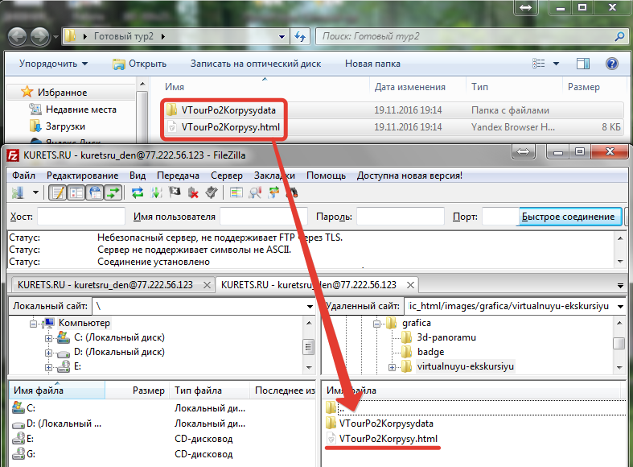

Шаг 17.

Далее нам необходимо вставить в страницу код с указанием размеров и ссылки на HTML файл тура.

Заключение.
Уверен, что созданный виртуальный тур пригодятся моим друзьям, одноклассникам и ученикам для выбора внеучебной деятельности. Данный электронный ресурс понравится всем, кто любит наш центр дополнительного образования. Проект можно применять как интерактивный досуг. В ходе изучения материала по теме, мы создали виртуальный тур, доступный для использования отдаленно. Так же школьники могут ознакомиться с кружками Центра дополнительного образования виртуально, не приходя в здании “Өркөн”. Планируется сделать маршруты по значимым местам улуса. К примеру, по заброшенным местам наших предков.

Список используемой литературы
https://ru.wikipedia.org/wiki/%D0%92%D0%B8%D1%80%D1%82%D1%83%D0%B0%D0%BB%D1%8C%D0%BD%D1%8B%D0%B9_%D1%82%D1%83%D1%80
http://megaobuchalka.ru/1/8859.html
http://studbooks.net/634626/turizm/teoreticheskie_aspekty_virtualnogo_turizma
https://nsportal.ru/user/370687/page/virtualnye-ekskursii
https://www.airpano.ru/list-all-virtual-tours.php
https://truevirtualtours.com/ru/
https://scienceforum.ru/2014/article/2014005810

